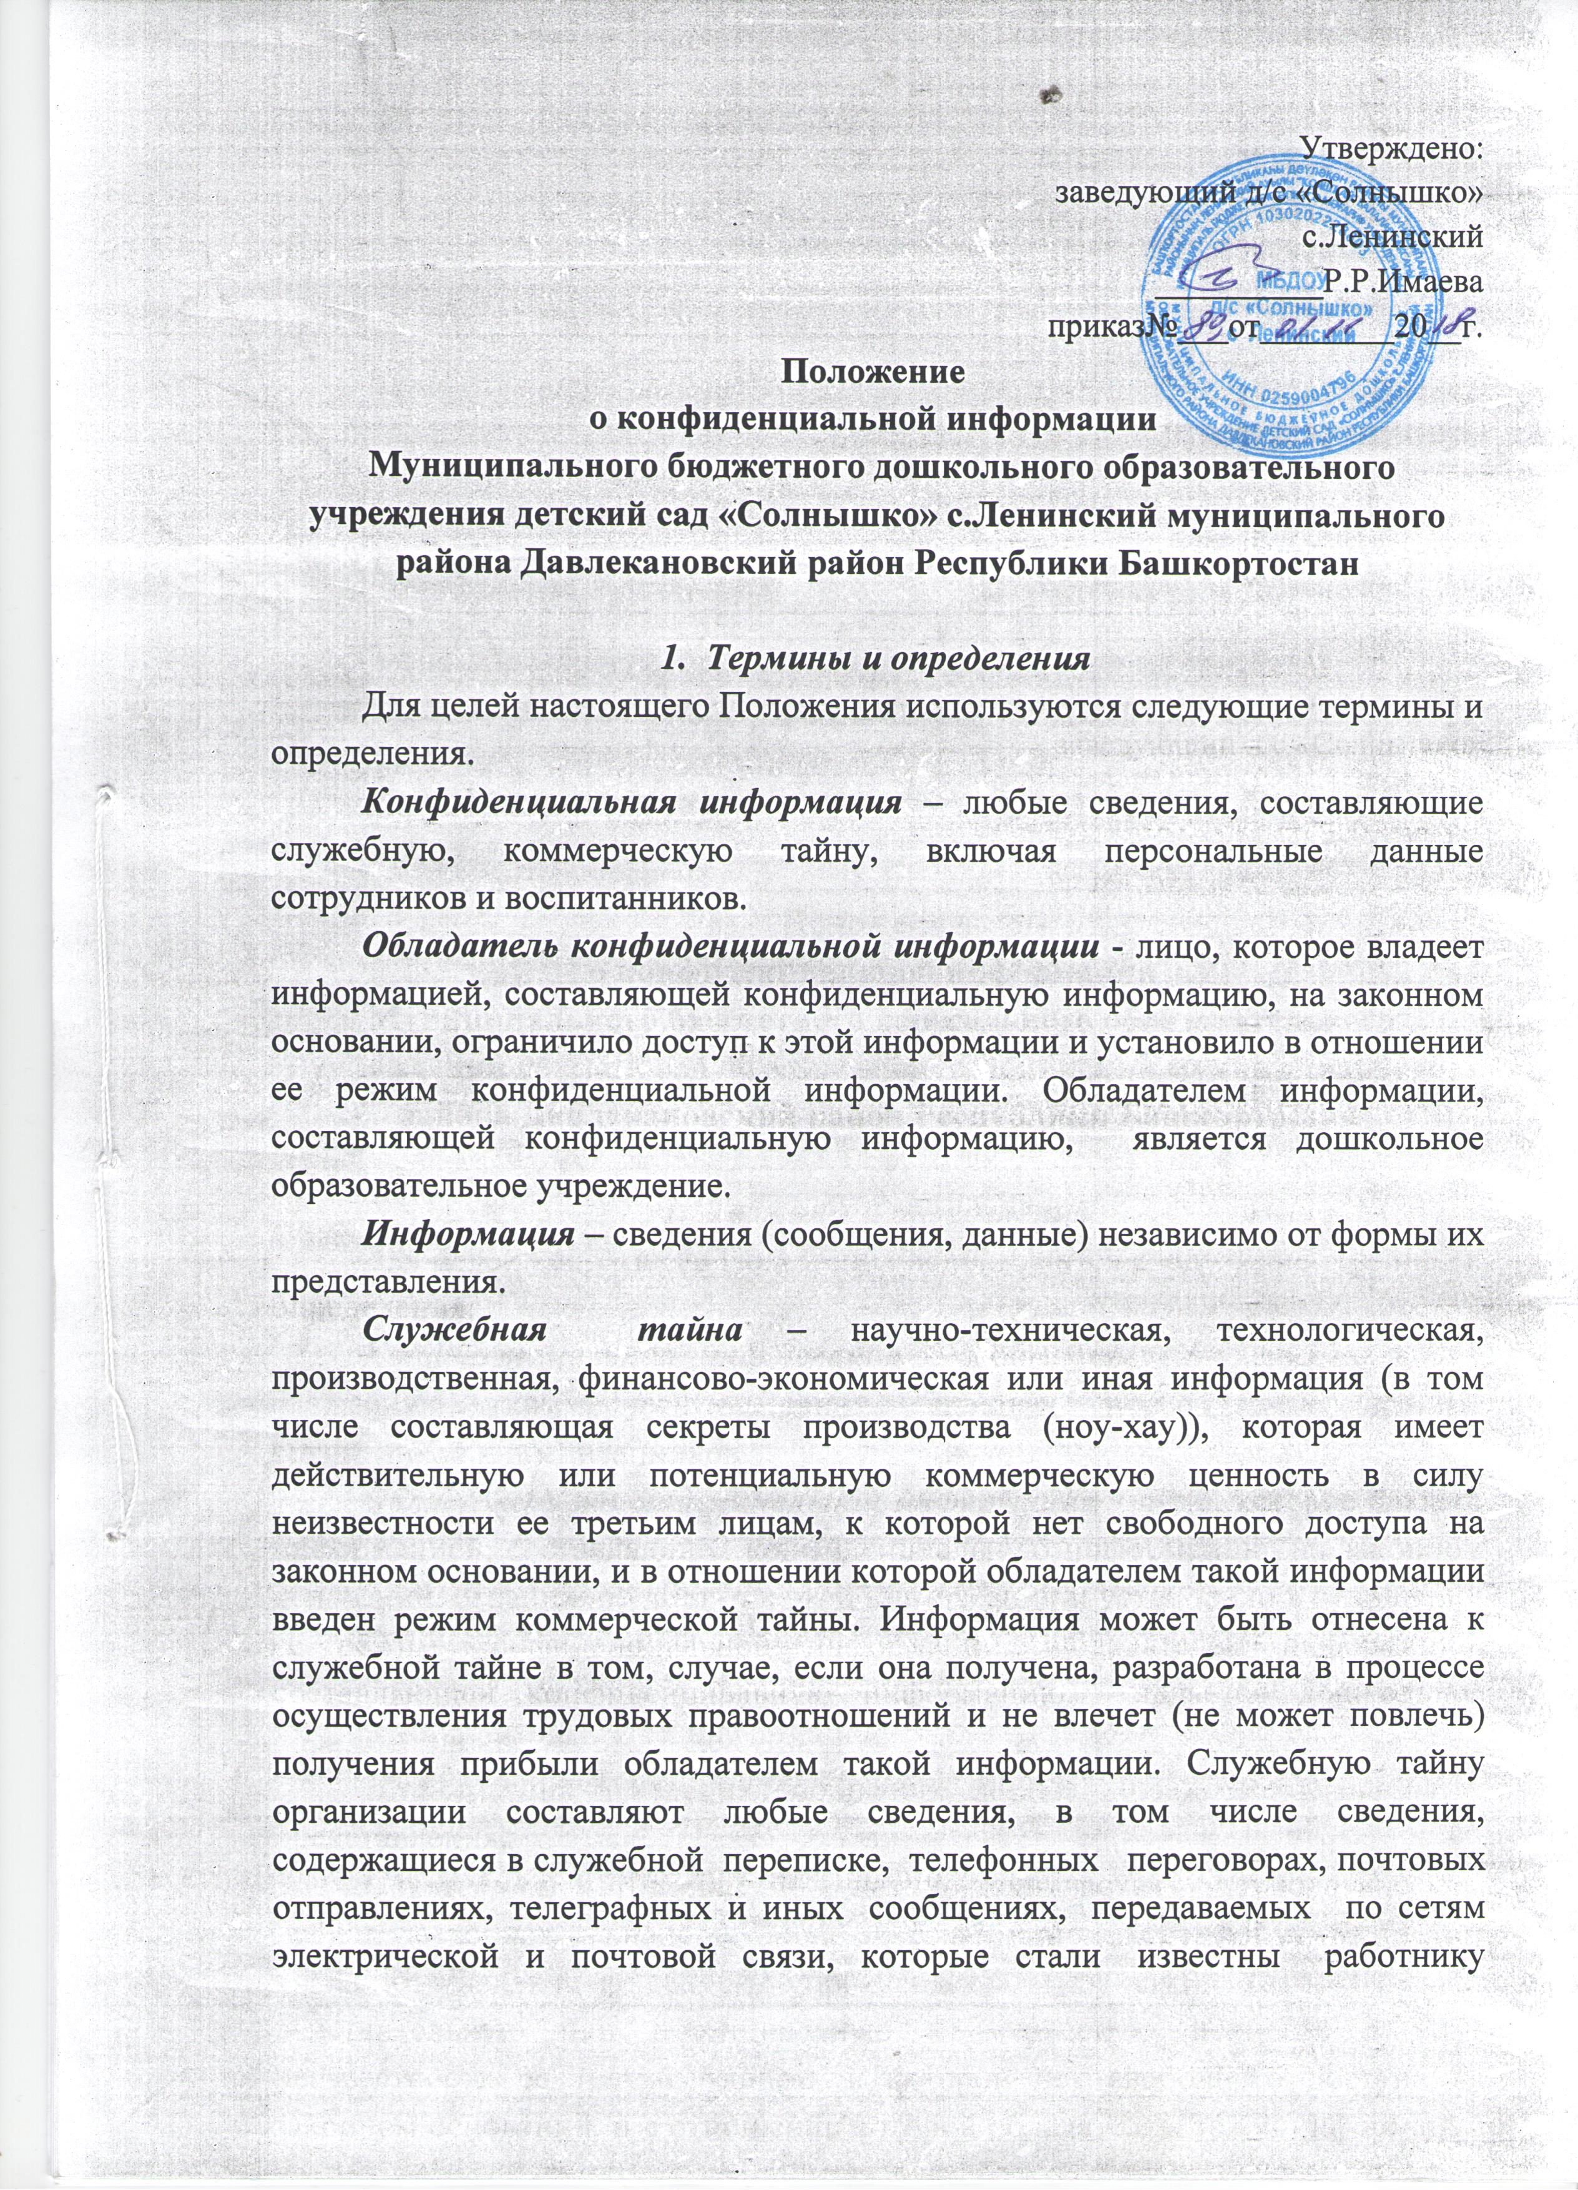

организации в связи с исполнением им возложенных на него трудовых обязанностей. К служебной тайне не относится информация, разглашенная дошкольным образовательным учреждением самостоятельно или с его согласия, а также иная информация, ограничения доступа к которой не допускаются в соответствии с законодательством РФ.
Коммерческая тайна - режим конфиденциальности информации, позволяющий ее обладателю при существующих или возможных обстоятельствах увеличить доходы, избежать неоправданных расходов, сохранить положение на рынке товаров, работ, услуг или получить иную коммерческую выгоду; научно-техническая, технологическая, производственная, финансово-экономическая или иная информация (в том числе составляющая секреты производства (ноу-хау)), которая имеет действительную или потенциальную коммерческую ценность в силу неизвестности ее третьим лицам, к которой нет свободного доступа на законном основании и в отношении которой обладателем такой информации введен режим коммерческой тайны. Информация может быть отнесена к коммерческой тайне в том, случае, если она получена, разработана в процессе осуществления трудовых правоотношений, либо в результате гражданско-правовых отношений, влекущая или могущая повлечь получение прибыли обладателем такой информации.
Врачебная тайна - информация о факте обращения за медицинской помощью, состоянии здоровья гражданина, диагнозе его заболевания и иные сведения, полученные при его обследовании и лечении.
Персональные данные сотрудника, воспитанника – любая информация, относящаяся к сотруднику, воспитаннику как субъекту персональных данных, в том числе его фамилия, имя, отчество, год, месяц, дата и место рождения, адрес, семейное, социальное, имущественное положение, образование, профессия, доходы, другая информация, сведения о фактах, событиях и обстоятельствах жизни сотрудника, воспитанника, позволяющие идентифицировать его личность.
Доступ к конфиденциальной информации - ознакомление определенных лиц с информацией, составляющей тайну, с согласия ее обладателя или на ином законном основании при условии сохранения конфиденциальности этой информации.
Передача конфиденциальной информации - передача информации, составляющей тайну и зафиксированной на материальном носителе, ее обладателем контрагенту на основании договора в объеме и на условиях, которые предусмотрены договором, включая условие о принятии контрагентом установленных договором мер по охране ее конфиденциальности.
Предоставление информации, составляющей тайну, - передача информации, составляющей тайну и зафиксированной на материальном носителе, ее обладателем органам государственной власти, иным государственным органам, органам местного самоуправления в целях выполнения их функций.
Разглашение конфиденциальной информации - действие или бездействие, в результате которых информация, составляющая тайну, в любой возможной форме (устной, письменной, иной форме, в том числе с использованием технических средств) становится известной третьим лицам без согласия обладателя такой информации либо вопреки трудовому или гражданско-правовому договору.

2. Общие положения
2.1. Руководитель осуществляет общее управление обеспечением режима безопасности сведений, содержащих конфиденциальную информацию.
2.2. Лица, допущенные к конфиденциальной информации, должны быть ознакомлены с настоящим Положением под роспись.
2.3. Персональные данные относятся к категории конфиденциальной информации. Режим конфиденциальности персональных данных снимается в случаях обезличивания или по истечении 75 лет срока хранения, если иное не предусмотрено законодательством РФ.
2.4. Настоящее Положение утверждается и вводится в действие приказом Руководителя дошкольного образовательного учреждения и является обязательным для исполнения всеми сотрудникам организации, имеющими доступ к конфиденциальной информации дошкольного образовательного учреждения.
2.5. Работники дошкольного образовательного учреждения должны быть ознакомлены под роспись с документами дошкольного образовательного учреждения, устанавливающими порядок обработки персональных данных работников, а также об их правах и обязанностях в этой области.
2.6. В установленном законом порядке субъект персональных данных даёт письменное согласие на обработку своих персональных данных.
2.7. В целях защиты персональных данных работник / воспитанник (его законный представитель) имеет право:
- требовать исключения или исправления неверных или неполных персональных данных.
- на свободный доступ к своим персональным данным, включая право на получение копий любой записи, содержащей персональные данные;
- определять своих представителей для защиты своих персональных данных;
- на сохранение и защиту своей личной и семейной тайны;
- право обжаловать действия дошкольного образовательного учреждения, в случае нарушения законодательства о персональных данных.
2.8. Работник / воспитанник (его законный представитель) обязан:
- в установленном законодательством порядке предоставлять дошкольному образовательному учреждению комплекс достоверных, документированных персональных данных;
- своевременно сообщать об изменении своих персональных данных (ставить образовательное учреждение в известность об изменении фамилии, имени, отчества, даты рождения, смены паспорта, что получает отражение в информационной базе данных, а также в документах содержащих персональные данные).

3. Информация, являющаяся конфиденциальной, и доступ к ней
3.1. Перечень конфиденциальной информации организации утверждается приказом Руководителя.
3.2. Каждый сотрудник, получающий доступ к конфиденциальной информации, в том числе к персональным данным, подписывает обязательство о неразглашении конфиденциальной информации, в том числе сведений о персональных данных, а также уведомление об ответственности в случае нарушения требований действующего законодательства в сфере обработки персональных данных.
3.3. Список сотрудников, допущенных к работе с конфиденциальной информацией, утверждается приказом Руководителя.
С каждым сотрудником, имеющим доступ к конфиденциальной информации, заключается Соглашение о неразглашении данной информации.
3.4. В состав персональных данных воспитанника входят:
- ФИО;
- пол;
- дата рождения;
- адрес регистрации;
- фотография;
- адрес фактического проживания;
- контактный телефон;
- данные свидетельства о рождении;
- медицинские данные;
- иные данные необходимые для организации учебного процесса.
3.5. В состав персональных данных сотрудника входят:
- анкетные и биографические данные;
- фотография;
- образование;
- сведения о трудовом и общем стаже;
- сведения о составе семьи;
- паспортные данные;
- сведения о воинском учете;
- сведения о заработной плате сотрудника;
- сведения о социальных льготах;
- специальность,
- занимаемая должность;
- наличие судимостей;
- адрес места жительства;
- домашний телефон;
- место работы или учебы членов семьи и родственников;
- содержание трудового договора;
- состав декларируемых сведений о наличии материальных ценностей;
- содержание декларации, подаваемой в налоговую инспекцию;
- подлинники и копии приказов по личному составу;
- личные дела и трудовые книжки сотрудников;
- основания к приказам по личному составу;
- дела, содержащие материалы по повышению квалификации и переподготовке сотрудников, их аттестации, служебным расследованиям;
- данные предварительных и периодических медицинских осмотров;
- иные необходимые данные.

4. Порядок обращения конфиденциальной информации
4.1. Сведения, составляющие конфиденциальную информацию могут быть выражены в письменной, устной и иных формах. Конфиденциальная информация, ставшая известной сотруднику из письменных, устных и иных источников, охраняется равным образом.
4.2. Конфиденциальная информация, ставшая известной сотруднику из устных источников, не должна быть им разглашена. В случае разглашения данной информации сотрудник несёт ответственность в установленном законодательством порядке.
4.3. Письменные и машинные источники информации, содержащие служебную и коммерческую тайну, полежат учёту и специальному обозначению.
4.6. В случае необходимости оперативного доведения до заинтересованных лиц сведений, составляющих тайну, Руководителем ставится резолюция на самом документе, содержащем служебную или коммерческую тайну. Такое разрешение должно содержать перечень фамилий сотрудников, обязанных ознакомиться с документами или их исполнить, срок исполнения, другие указания, подпись руководителя и дату. Руководитель может при необходимости предусмотреть ограничения в доступе конкретных сотрудников к определенным сведениям.
4.7. Не допускается разглашение сведений, составляющих врачебную тайну лицами, которым они стали известны при обучении, исполнении профессиональных, служебных и иных обязанностей, кроме случаев, установленных в настоящем Положении.
4.8. С согласия гражданина или его законного (уполномоченного) представителя допускается передача сведений, составляющих врачебную тайну, другим гражданам, в том числе должностным лицам, в интересах обследования и лечения гражданина, для проведения научных исследований, публикации в научной литературе, использования этих сведений в учебном процессе и в иных целях.
4.9. Законными представителями являются родители, усыновители или попечители лица.
4.10. Полномочия законного представителя подтверждаются следующими документами:
- родители – паспорт, свидетельство о рождении ребенка;
- опекуны – паспорт (иной документ, удостоверяющий личность), решение органа опеки и попечительства, либо решение суда об установлении опеки над лицом и назначении опекуна;
- попечители - паспорт (иной документ, удостоверяющий личность), решение органа опеки и попечительства, либо решение суда об установлении попечительства над лицом и назначении попечителя.
4.11. Уполномоченными представителями являются лица, действующие на основании нотариально удостоверенной доверенности.
4.12. Полномочия представителя подтверждаются нотариально удостоверенной доверенностью.
4.15. Под обработкой персональных данных понимается сбор, систематизация, накопление, хранение, уточнение (обновление, изменение), использование, распространение (в том числе передача), обезличивание, блокирование, уничтожение персональных данных и любое другое использование персональных данных.
4.16. В целях обеспечения прав и свобод человека и гражданина сотрудники организации при обработке персональных данных обязаны соблюдать следующие общие требования:
4.16.1. Обработка персональных данных может осуществляться исключительно в целях оказания образовательных услуг надлежащего качества и объёма, в целях выполнения условий трудового договора, в иных предусмотренных законодательством случаях;
4.16.2. При определении объема и содержания обрабатываемых персональных данных обучающегося сотрудники образовательного учреждения руководствоваться Конституцией Российской Федерации и федеральными законами.
4.17. Использование персональных данных возможно только в соответствии с целями, определившими их получение.
4.18. Персональные данные не могут быть использованы в целях причинения имущественного, физического и морального вреда гражданам, затруднения реализации прав и свобод граждан Российской Федерации. Ограничение прав граждан Российской Федерации на основе использования информации об их социальном происхождении, о расовой, национальной, языковой, религиозной и партийной принадлежности запрещено и карается в соответствии с законодательством.
4.19. Передача персональных данных возможна только с согласия субъекта персональных данных или его законных представителей в случаях, прямо предусмотренных законодательством.
4.20. При передаче персональных данных за пределы организации, сотрудники организации не должны сообщать эти данные третьей стороне без письменного согласия субъекта персональных данных, за исключением случаев, когда это необходимо в целях предупреждения угрозы жизни и здоровью гражданина или в случаях, установленных федеральным законом.
4.21. Все меры конфиденциальности при сборе, обработке и хранении персональных данных распространяются как на бумажные, так и на электронные (с использованием средств автоматизации и без использования средств автоматизации) носители информации.
4.22. Не допускается отвечать на вопросы, связанные с передачей персональной информации по телефону или факсу.
4.23. Хранение персональных данных должно происходить в порядке, исключающем их утрату или их неправомерное использование.

5. Охрана конфиденциальной информации
5.1. В целях охраны конфиденциальной информации сотрудник обязан:
1) соблюдать установленный режим охраны такой информации;
2) не разглашать конфиденциальные сведения, ставшие ему известными из письменных, устных и иных источников и не использовать эту информацию в личных целях;
3) обеспечить невозможность утраты (целостность и сохранность, соблюдение порядка хранения) документов, содержащих указанные сведения;
4) обеспечить невозможность несанкционированного доступа к документам, содержащим конфиденциальную информацию, находящимся в его ведении;
5) при увольнении представить письменный отчет Руководителю, либо уполномоченному лицу о документах, содержащих конфиденциальные сведения, которые указанное лицо использовало при исполнении своих трудовых обязанностей, а также передать уполномоченному лицу при прекращении трудовых отношений имеющиеся в пользовании сотрудника материальные и иные носители конфиденциальной информации.
6) работать только с теми конфиденциальными сведениями и документами, к которым он получил доступ в силу своих служебных обязанностей, знать какие конкретно сведения подлежат защите, а также строго соблюдать правила пользования ими.
5.2. Сотрудники, допущенные к служебной, коммерческой тайне, обязаны незамедлительно сообщить Руководителю дошкольного образовательного учреждения о пропаже документов, машинных носителей информации, содержащих конфиденциальные сведения, а также о несанкционированном доступе лиц к такой информации, или о попытке подобного доступа.
5.3. По факту разглашения конфиденциальной информации, потери документов и иного несанкционированного доступа к конфиденциальным сведениям, проводится служебное расследование, по результатам которого виновные лица привлекаются к ответственности.
5.4. При участии в работе сторонних организаций сотрудник может знакомить их представителей со сведениями, составляющими служебную или коммерческую тайну, только с письменного разрешения Руководителя. Руководитель при этом должен определить конкретные вопросы, подлежащие рассмотрению, и указать, кому и в каком объеме может быть сообщена информация, подлежащая защите.
5.5. По общему правилу доступ посторонних лиц к сведениям, составляющим врачебную тайну, не допускается, за исключением случаев, установленных действующим законодательством, а также настоящим Положением.
5.6. Защита персональных данных представляет собой технологический процесс, предупреждающий нарушение доступности, целостности, достоверности и конфиденциальности персональных данных и, в конечном счете, обеспечивающий достаточно надежную безопасность информации в процессе управленческой и производственной деятельности организации.
5.7. Защита персональных данных от неправомерного их использования или утраты должна быть обеспечена в порядке, установленном действующим законодательством.
5.8. Защита включает в себя следующие меры:
- ограничение и регламентация доступа сотрудников к персональным данным с установлением конкретных прав доступа;
- строгое избирательное и обоснованное распределение документов и информации между сотрудниками организации;
- рациональное и эргономичное размещение рабочих мест сотрудников организации, имеющих доступ к персональным данным, при котором исключалась бы случайная утечка защищаемой информации;
- ознакомление сотрудников организации с требованиями нормативно – методических документов по защите информации о персональных данных;
- наличие необходимых условий в помещении для работы с конфиденциальными документами и базами данных;
- организация порядка уничтожения информации, содержащей персональные данные сотрудников;
- регламентация обращения документов, содержащих персональные данные, на рабочих местах сотрудников организации;
- принятие в установленном порядке мер по приостановлению или прекращению обработки персональных данных, осуществляемой с нарушением требований законодательства;
- привлечение к дисциплинарной ответственности лиц, виновных в нарушении законодательства о персональных данных.
5.9. Все лица, связанные с получением, обработкой и защитой персональных данных, обязаны подписать Обязательство о неразглашении персональных данных.
5.10. При использовании и предоставлении для научных целей персональные данные должны быть обезличены.

6. Ответственность за разглашение конфиденциальной информации
6.1. Сотрудник, который в связи с исполнением трудовых обязанностей получил доступ к сведениям, составляющим конфиденциальную информацию, в случае умышленного или неосторожного разглашения этой информации при отсутствии в действиях такого сотрудника состава преступления, в соответствии со ст. 192 Трудового кодекса (далее ТК РФ) выносится дисциплинарное взыскание.
6.2. Каждый сотрудник организации, получающий для работы конфиденциальный документ (иной материальный носитель конфиденциальной информации), содержащий информацию о персональных данных пациента, несет ответственность за сохранность носителя и конфиденциальность информации.
6.3. Сотрудник, осуществляющий сбор сведений, составляющих коммерческую тайну, незаконными способами в целях разглашения либо незаконного использования этих сведений, а также за их разглашение или незаконное использование, совершенные из корыстной или иной личной заинтересованности и причинивший крупный ущерб организации, в соответствии со ст.183 Уголовного кодекса РФ несет уголовную ответственность.
6.3. Лица, которым в установленном законом порядке переданы сведения, составляющие врачебную тайну, с учетом причиненного гражданину ущерба несут за разглашение врачебной тайны дисциплинарную, административную или уголовную ответственность в соответствии с законодательством Российской Федерации, законодательством субъектов Российской Федерации.
6.4. Лица, виновные в нарушении норм, регулирующих получение, обработку и защиту персональных данных работника / обучающегося, несут дисциплинарную, административную, гражданско-правовую или уголовную ответственность в соответствии с действующим законодательством.
6.5. Уголовная ответственность за нарушение неприкосновенности частной жизни (в том числе незаконное собирание или распространение сведений о частной жизни лица, составляющего его личную или семейную тайну, без его согласия), неправомерный доступ к охраняемой законом компьютерной информации, неправомерный отказ в предоставлении собранных в установленном порядке документов и сведений (если эти деяния причинили вред правам и законным интересам граждан), совершенные лицом с использованием своего служебного положения наказывается штрафом, либо лишением права занимать определенные должности или заниматься определенной деятельностью, либо арестом в соответствии с УК РФ.
6.6. Неправомерность деятельности органов государственной власти и организаций по сбору и использованию персональных данных может быть установлена в судебном порядке.

